T5557的Atmel公司生产的非接触式无源可读写RFID器件，这的工作频率（载波）为125kHz。可兼容e555x系列芯片。T5557芯片具有以下主要特性：
*具有75pF的片上谐振电路电容；
*独立的64位可追踪数据存储器；
*EEPROM中的配置存储器可能设置芯片工作参数；
*数据速率可在RF/2和RF/128之间的以2的幂次可选；
*编码方式：NRZ、曼彻斯特及Biphase码；
*调制方式：FSK、PSK、直接；
*具有请求应答（AOR）、密码、常规读、直接访问等多种工作模式；
*具有写保护特性；
*OTP（一次可编程）功能。
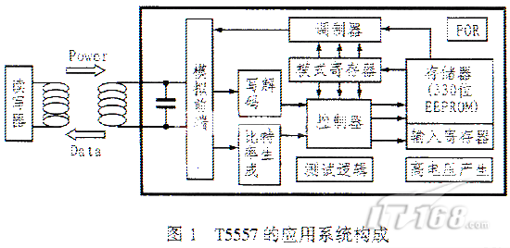
2 T5557的应用系统构成
T5557的典型应用系统构成图如图1所示。图中，读写器向T5557（亦称之为tag）传送射频能量和读写命令，同时接收T5557芯片以负载调制方式送来的数据信号。
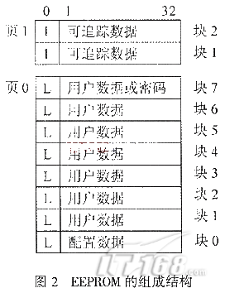
3 内部组成及工作原理
3．1 内部组成电路
实际上，T5557芯片的内部电路组成框图也示于图1，从图中可以看出，它由模拟前端、写解码、比特率产生器、调制器、模式寄存器、控制器、存储器、编程用高压产生器、测试逻辑等电路构成。其中：模拟前端电路主要完成芯片模拟信号的处理和变换，包括电流产生、时钟提取、载波中断（空隙gap）检测、负载调制、ESD保护等电路；写解码电路主要在读写器向芯片写数据时，用来解读有关写操作码，并对写数据流进行校验；HV产生器可产生对EEPROM进行编程写入所需的高电压；控制器主要完成四种功能：一是在上电（POR）有效后及读期间，用配置存储器数据（在EEPROM的块0中，见后述）装载模式寄存器，以保证芯片按设置方式工作。二是控制对存储器的访问。三是处理写命令和数据写入。四是在密码模式中，将接收操作码后的32位值与存贮的密码进行比较和判别；调制器用于实现FSK、PSK调制；T5557具有330位EEPROM存储器，其结构如图2所示，分为页0和页1两页。页0的块0是配置存储器。每块的位0是块锁存位，一旦锁存置位，本块（包括锁存位）不能通过射频再次编程。T5557中EEPROM的可追踪数据是指Atmel在生产制造测试过程所保留的众多识别数据，可供查询，这是e555x系列没有的。
此外，T5557中配置存储器的功能结构位图如图3所示。
3．2 T5557的初始化及读写器通信
电源上电后（POR有效），T5557将对存储在EEPROM块0中的数据进行初始化，此时若图3中的POR位为0，则在约3ms后按块0的调制参数设置进行调制。若需置位POR，则其初始化时间约为67ms。 在卡（tag）与读写器进行通信时：通常由卡将存贮在EEPROM中的数据以负载调制方式循环送至读写器。根据传送数据循环组织方式的不同又可分为常规（regular）读模式、块读模式和序列终止符模式。具体如下：
（1）常规读模式：传送数据序列从块1的第一位开始至最后一块（最大为块7）的第32位。最后一块的块号由配置存储器的参数MAXBLK值确定。若MAXBLK为0或1，则不断传送块0或块1的数据。工作于此模式时，在传送循环结构数据之前其发送的第一位为逻辑0。
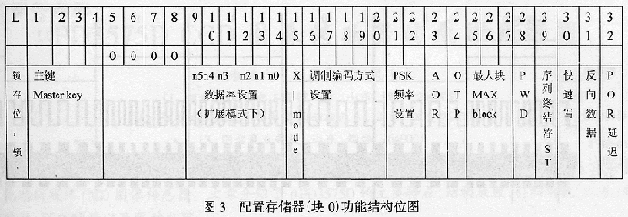
（2）块读模式：在直接访问命令下工作时，仅有被寻址的块被读。在配置存储器PWD位置1时的密码模式下，对32位块的直接访问需要32位密码，若密码不匹配，则T5557会返回常规读模式。在块读模式下的第一位也为逻辑0。
（3）序列终止符模式（ST）：这是与e5550兼容的一种方式，在数据传送开始和循环数据开始时插入一个序列ST（4位1组成），来实现与读写器的同步。但序列仅用于FSK和曼彻特码调制方式。ST序列第2和第4位时段负载调制在FSK模式时一直关断，在曼彻斯特码时一直接通。该方式通常由EEPROM块0的ST位置1实现。
3．3 读写器至卡的通信
读写器发出的命令和写数据可由中断载波形式空隙（gap）的方法来实现，并以两个gap之间的持续时间来编码0和1。当gap时间在50"150μs时，两gap之间的24Tc(Tc为载波周期)时间长为0，54Tc时间长为1，当大于64Tc时间长而无gap再出现时，T5557退出写模式。若命令正确，T5557将正常执行；若出现错误，则T5557转至常规读模式。 序列中的第一个gap被称为起始gap。为了便于T5557的检测，一般情况下，起始gap应大于其后的gap（见图4）。
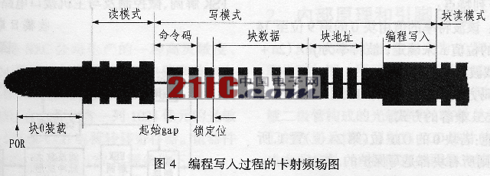
(1）写数据协议 读写器发出双位码，作为命令传送至T5557。命令的有关构成列于表1。
表1 命令表
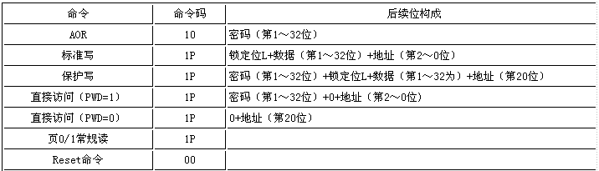
注：表中P为页选择（P为0或1）
（2）AOR（请求应答）模式（此地密码位PWD=1） 当AOR置1（块0），T5557在装载块0后并不调制，将等待来自读写器的有效AOR命令，以备唤醒。AOR命令利用密码激活匹配的T5557芯片，该命令可用于防止冲突，以选择所要的卡读写。
（3）编程写入 当所有写信息已被T5557正确接收时，便可编程写入。在写序列传送结束和编程之间有一段延迟。编程写入时间为5.6ms。编程写入成功后，T5557进入块读模式，并传送刚编程写入的块。一个完整的写序列成功的过程如图4所示。
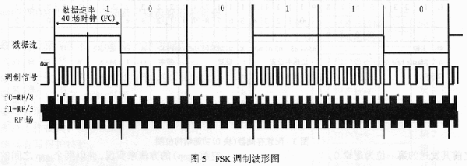
3．4 扩展模式（X-Mode）
在块0中将Master key（4位）设置为6或9并将X-Mode位置1，便可进入扩展模式。Master key等于9时可进入测试模式，等于6时不允许测试模式。其它Master key位置都不能使T5557进入X-Mode，即使X-Mode位置1也不能进入。扩展模式（和e555x不兼容）具有下列特点：
*波特率：该波特率的值由块0的第9位至14位（n5至n0）的位值n来确定，波特率为fc/(2n+2)，其中fc为载波频率。
*调制编码方式：由块0的第16至20位设置，编码不同于e555x兼容的方式。
*OTP功能：若块0的OTP（第24位）置1，所有锁存位置1，则所有块都是写保护的。若Master key值为6，则T5557的工作模式被锁存，即为OTP功能。若Master key值为9，则测试模式访问允许重构配置。
*序列开始标志：它由两位（10或01）组成，用于同步读写器，在每一块数据传送开始时插入，10和01是交替使用的。
*反向数据输出：使数据输出反向（即1与0反向，输出为其反）。
*快速写。快写模式时，两个Gap之间是12Tc时间长为0，是27Tc时间长为1。而在一个gap后，超过32Tc时间长而不出现下一个gap时，T5557将退出该快写模式。
4 FSK读写器电路设计
4．1 FSK调制 T5557芯片的FSK调制方式有FSK1、FSK2、FSK1a和FSK2a四种，其参数列于表2。一个典型的FSK调制波形如图5所示。
表2 T5557的FSK调制（fc为载波频率）
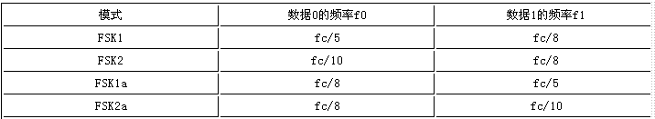
4．2 FSK读写器 当T5556采用FSK调制模式时，其读写器应具有对应的解调电路，图6所示是一种FSK读写器的电路结构框图。它由4MHz晶振振荡器、分频器、载波功放、gap控制、包络检波、滤波放大、脉冲成形、FSK解调、微控制及与主机接口电路等组成。
